

División de Ingenierías Campus Irapuato-Salamanca  
Licenciatura en Ingeniería en Sistemas Computacionales

**Asignatura**: Geometría computacional.

**Proyecto final**: Reinterpretación de una obra artística.

**Fecha de entrega**: 31 de mayo del 2020.

**Maestro**: Dr. Uriel Haile Hernández Belmonte.

**Alumnos**: Vicente Ramírez González | Cinthia Fabiola Sierra González

**NUA**: 145714 | 145629

Salamanca, Guanajuato a 20 de mayo del 2020

**Introducción**

La geometría computacional es una rama de las ciencias de la computación dedicada al estudio de algoritmos que pueden ser expresados en términos de la geometría. Algunos de los problemas puramente geométricos surgen del propio estudio de dichos algoritmos, y este tipo de problemas también se considera parte de la geometría computacional.

El proyecto consiste en la implementación de funciones tales como rotaciones, traslaciones, escalado, para que de esta manera se logre la recreación de la obra surrealista “The last fish, 1974” de la artista Leonora Carrington (británica/mexicana, 1917-2011), usando como entorno de desarrollo integrado de código abierto basado en Java, Processing.

Leonora Carrington (Lancashire, Inglaterra, 1917 – Ciudad de México, 2011) fue una de las artistas más prominentes del movimiento surrealista. Produjo pintura, escultura, grabado, textil, joyería; y escribió dramaturgia, novela, y cuento. Se relacionó con los artistas surrealistas más destacados de su época, entre ellos Max Ernst, Remedios Varo, André Breton y Luis Buñuel.

Carrington produjo obras que mezclan la autobiografía y la ficción, lo cotidiano y lo mágico. Sus obras están pobladas por seres fantásticos, a menudo animales intermediarios que nos refieren a la mitología celta, el hermetismo, la cábala y la literatura fantástica.

**Metodología**

Para la obra previamente mencionada (“The last fisth 1974”), se empezó realizando a búsqueda de modelos OBJ, para poder representar los elementos más llamativos dentro de la obra, estos elementos son cuatro (chozas, antenas, pescado y detonador). Una vez obtenidos los modelos, se comenzó a añadir dichos modelos en el lienzo de Processing, haciendo todo esto con la finalidad de proyectar y hacer uso de los elementos dentro de un espacio de tres dimensiones (3D). El lienzo de Processing es una aproximación en pixeles al tamaño de la foto real, usando como fuente la página artnet.com.

Los primeros pasos antes de agregar modelos al lienzo fue el establecer un tamaño al mismo, así como un color de fondo. Para hacer esto aún más preciso se uso la extensión de Google Chrome “ColorPicker Eyedropper” ofrecida por vidsbee.com. Siguió con poner en el lienzo la imagen de la obra, ya dentro de un espacio 3D (P3D), se utilizó como una textura para poder manipular la de una manera óptima.

Hasta este punto fue que se comenzó a trabajar con los modelos, estos inicialmente solo se importaban y se dibujan en lienzo sin algún parámetro que ayudará a hacerlo manipulable. Estos tenían una posición en el eje Z igual para todos, teniendo distintas perspectivas de la obra, se concluyo la necesidad de crear una clase con una estructura que ayudara a todos los modelos que se importarían un mejor manejo de ellos.

La clase de los modelos se describe de la siguiente forma:

Reciben una cantidad de 10 parámetros, los cuales, por orden, describen los siguientes valores, posición en x, (x) y (y), z (z), un valor de escala (sacle), valores para la composición del color en términos de la intensidad de los colores primarios de la luz, r (r), g (g), b (b), valores, para rotaciones en x (rotX), y (rotY), z (rotZ). Además dentro de las clases todas comparten una variable PShape, para así poder usar el modelo, por último compartían la clase Dibujar().

Una vez teniendo esto listo, se usaron dichas clases para poder trabajar, en un principio todas las casas tenían un valor en z de 30, después este valor se puso a un valor de referencia de la foto, para de esta manera dar un sentido de profundidad a cada una de las casas dentro de la obra. Teniendo las casas en las posiciones correctas, se continuo a dibujar las antenas que algunas casas tenían como característica. Los modelos de las antenas comparten lo mismo que las casas, así que esto fue una tarea sencilla. La característica que se decidió agregar a las antenas fue un movimiento usando la rotación, haciendo un simple incremento en la variable de rotación.

Una vez llegado a este punto la obra empezaba a tener forma, el siguiente paso fue usar el modelo del detonador, el modelo no tiene ninguna característica especial salvo que tiene impreso un número 3 en él, para este paso se usó la función line(), para poder dibujar líneas que conformaron dicho número, se decidió agregar una acción adicional al detonador. Como este es un elemento dentro de la obra que llama la atención al primer instante, se decidió que al momento que el usuario diera click a ese elemento en específico, la obra realizara alguna acción especial, en este caso se opto por hacer un cambio de colores a la pintura con todos sus elementos para esto principalmente se uso una función que Processing nos ofrecía como ejemplo, esta es la función drawGradient(), se modificó la función y el funcionamiento de la misma para lograr lo establecido. Todo esto funciona de la siguiente manera: se uso código de clase visto, específicamente la función mouseClicked(), para así poder capturar en la consola de Processing, las coordenadas en x y en y cuando el usuario presiona el click del mouse, esto para obtener un rango de valores en el cual se encuentra el detonador, teniendo estos valores, dentro de una sentencia if se estableció que si el click era igual o mayor al número de valores establecidos y además que si la variable de Processing era igual true, realizara la función drawGradient(), y además con la función colorMode(), el lienzo cambiara a HSB (Hue, Saturation, Brightness – Matiz, Saturación, Brillo), el cual define un modelo de color en términos de sus componentes.

Llegamos a instancias finales de la obra, lo siguiente fue usar el modelo del pescado, considerado el elemento más importante dentro de la obra. Para este elemento en específico, se uso la misma estructura de clase que los otros modelos, además compartida la característica de rotación de las antenas, ya que esta cumplía con los requerimientos visuales que se buscaban y de esta manera se podía reciclar código. Por ser el elemento más importante y llamativo dentro de la obra, se opto por usar una textura que diferenciara esta de las demás. Teniendo al pescado en movimiento, el siguiente paso fue hacer la creación del agujero o de la masa según cada perspectiva de la obra. Inicialmente se usa la función curve(), de Processing para la generación de dicho elemento. Inconformes con el resultado visual que este generaba se uso nuevamente el código de clase, específicamente de la curva paramétrica. Esta se uso para la generación de dicha característica además para darle el aura que se percibió que tenía la obra.

Llegando aquí la obra estaba lista, tomando como referencia el objetivo planteado inicial, sin embargo esta se podía mejorar, la primera mejora, fue hacer más interactiva la obra, con la variable de Processing keyPressed, dentro de un if y con la ayuda de la variable key de Processing en un if anidado se tomo como condición que si la tecla “ENTER” era verdadera, esta mostrara la imagen de la obra original, además si la tecla “ESC” era verdera, el programa toma una foto de nuestra obra en curso. Otra mejora fue añadir la función de camera para una mejor perspectiva de la obra, una vez más se uso el código de clase, si la tecla “BACKSPACE” era verdadera, esta hacia un cambio de proyección entre la forma perspectiva y la forma ortográfica. La última mejora fue para mejorar la experiencia dentro de la obra, se agrego la importación de la librería de sonido minim, para poder reproducir una música que se considero iba acorde con el tipo de obra. Y se hizo una modificación externa, dirigida específicamente a la memoria que usaba Processing, esto para mejorar la experiencia de la obra, añadiendo memoria a Processing para un mejor desempeño.

**Resultados / Análisis**

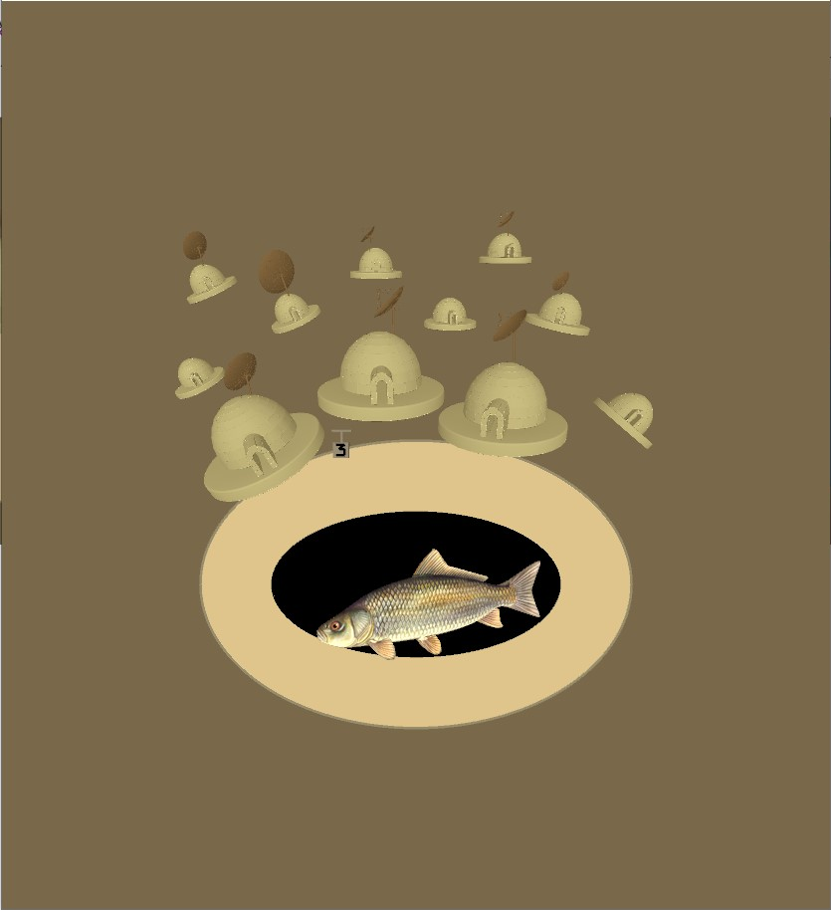  
  
  
  
  
  
  
  
  
  
  
  
  
  
  
En las capturas de pantalla se puede observar de manera clara todos los elementos anteriormente mencionados y cómo se comportan dentro del programa, así como las funciones que tiene y como se ven.

Las capturas anteriores muestran de igual forma los dos tipos de proyecciones que contiene el programa.

Y por último la obra original dentro del programa.

**Discusión**

La recreación de esta obra permitió, experimentar con todas las funcionalidades vistas en el curso de Geometría Computacional, así como investigar y aprender algunas otras. Teniendo proyecciones 3D nos da una mejor vista o apreciación de la obra, si bien no se llego a una representación exacta, la idea principal esta bien plasmada en el lienzo, con los elementos más característicos de esta. Es claro que debe tener ciertos aspectos que ayuden a mejorar la obra. De igual forma la realización de este proyecto permitió conocer el trabajo de esta gran artista mexicana, así como sus obras, saber que es una gran influencia en el surrealismo.